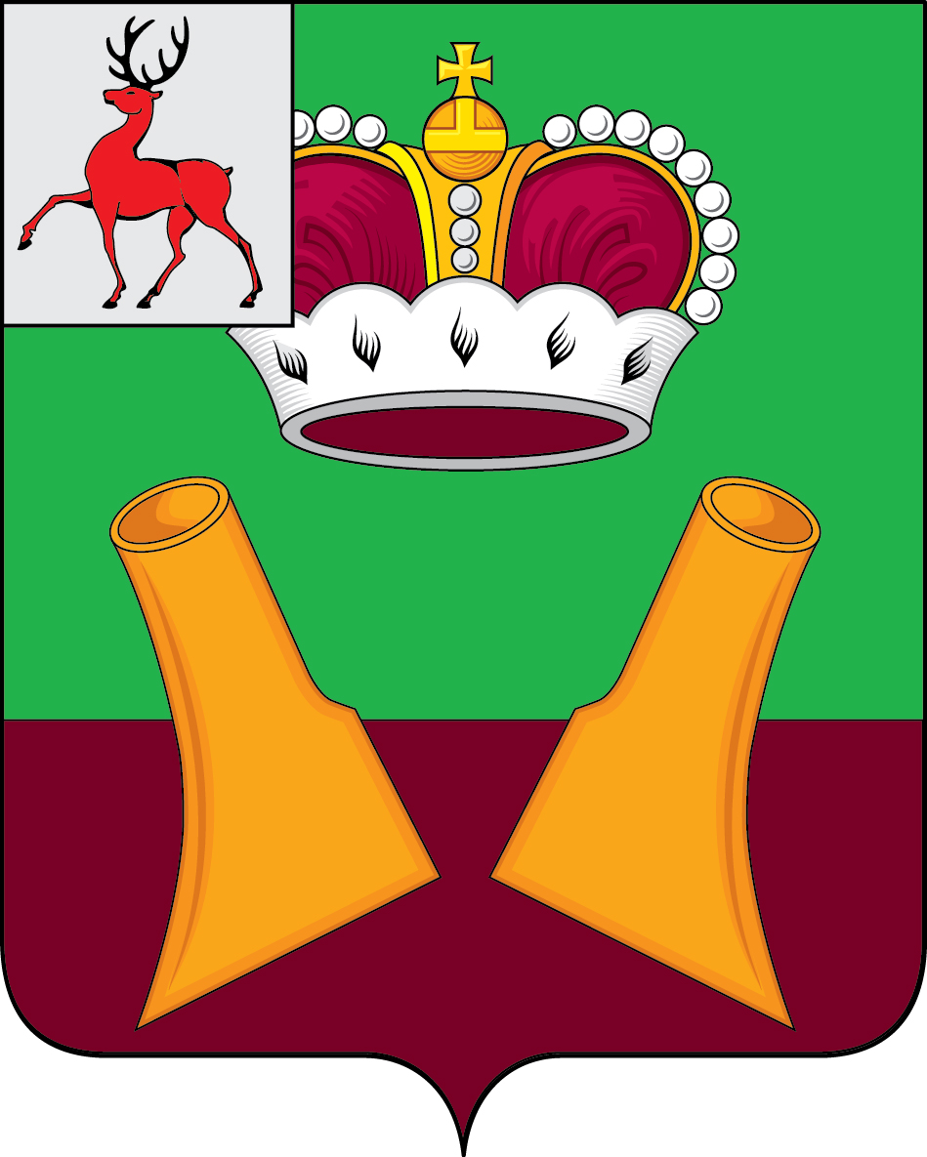

Земское собрание

Княгининского муниципального района Нижегородской области

РЕШЕНИЕ

22.12.2021 № 66
Об отчете главы местного самоуправления Княгининского муниципального района Нижегородской области о деятельности администрации Княгининского муниципального района Нижегородской области за 2020 год

В соответствии со статьей 35 и частью 5.1 статьи 36 Федерального закона от 06 октября 2003 года № 131-ФЗ «Об общих принципах организации местного самоуправления в Российской Федерации», руководствуясь Уставом Княгининского муниципального района Нижегородской области, заслушав и обсудив отчет главы местного самоуправления Княгининского муниципального района Е.А. Шамина о деятельности администрации Княгининского муниципального района Нижегородской области за 2020 год, Земское собрание Княгининского муниципального района р е ш и л о :
- Отчет главы местного самоуправления Княгининского муниципального района Е.А. Шамина о деятельности администрации Княгининского муниципального района Нижегородской области за 2020 год принять к сведению (прилагается), работу администрации Княгининского муниципального района Нижегородской области признать удовлетворительной.

Председатель Земского собрания района А.И. Свистунов

